1. 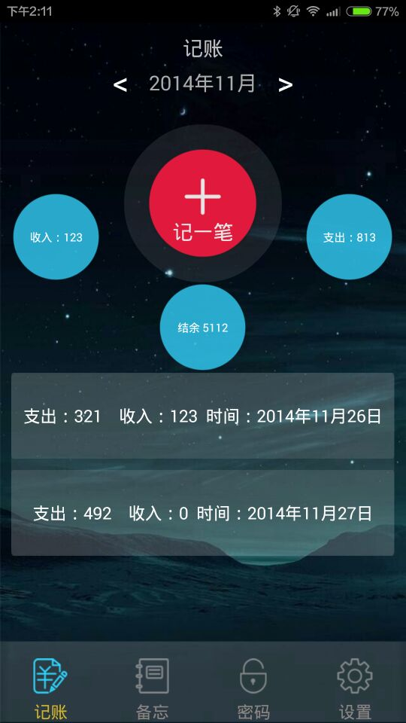
2. 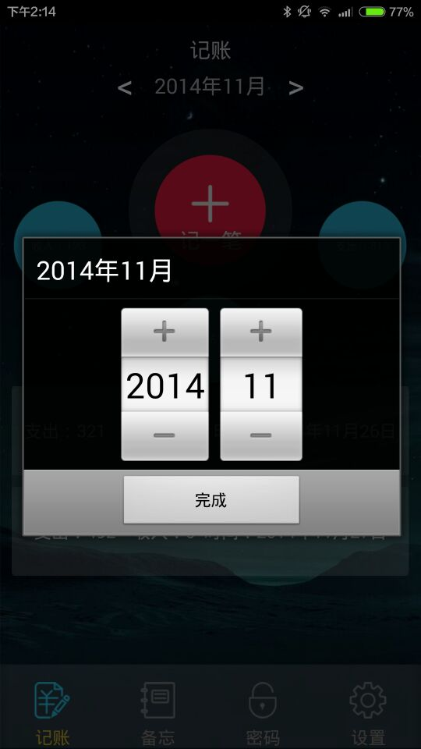
3. 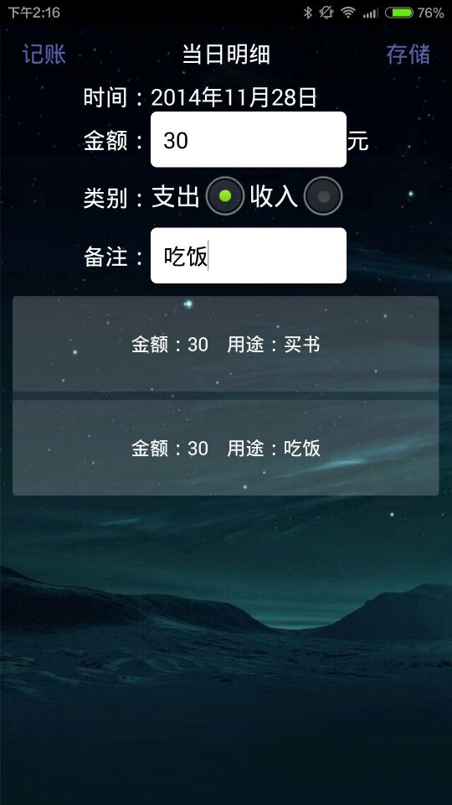
4. 
5. 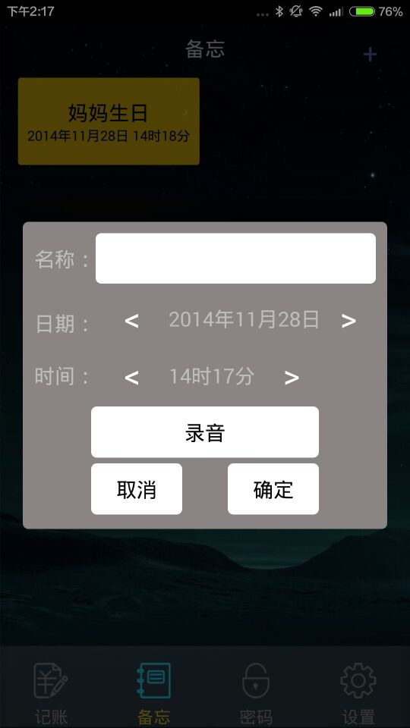
6. 
7. 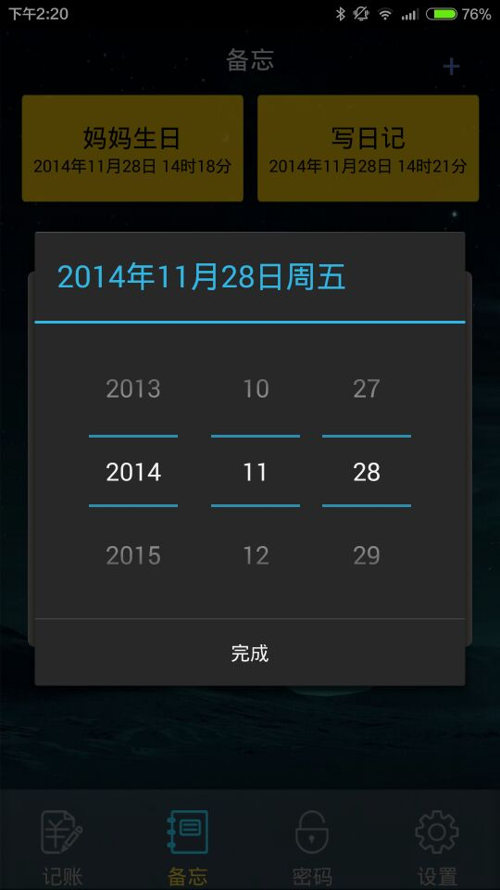
8. 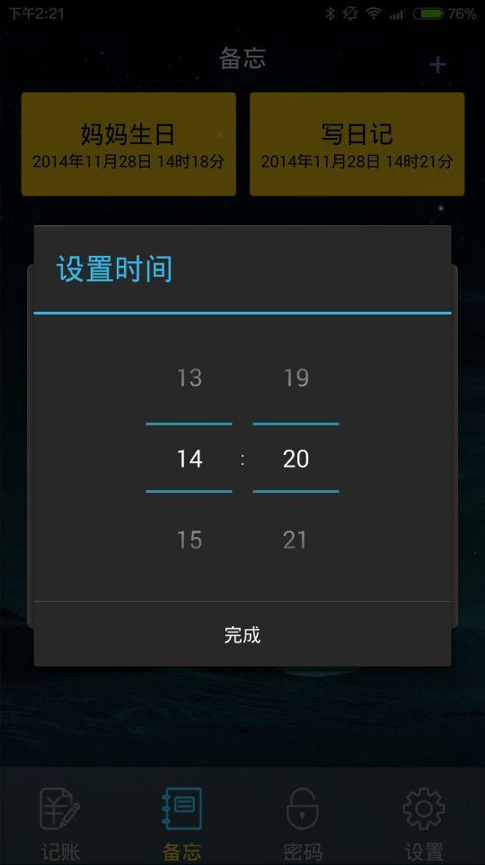
9. 
10. 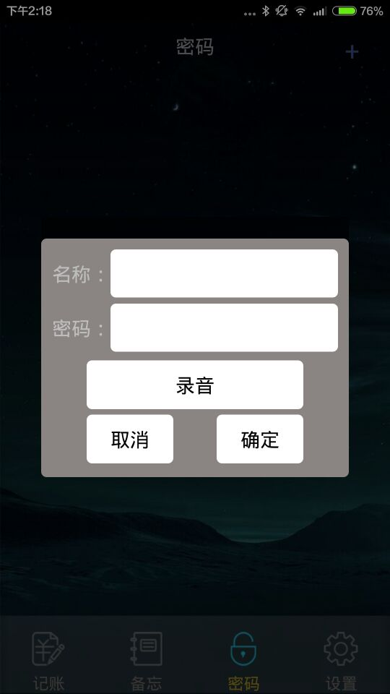
11. 

几个问题需要确认：

1. 记账中结余怎么算
2. 录音功能的交互
3. 列表排序
4. 密码加密，密钥是否采用随机密钥
5. 备忘提醒（这个以前已经确认过了）
6. 备忘记录提醒过后的显示状态
7. 点击密码界面时，显示输入密码的交互界面
8. 设置界面